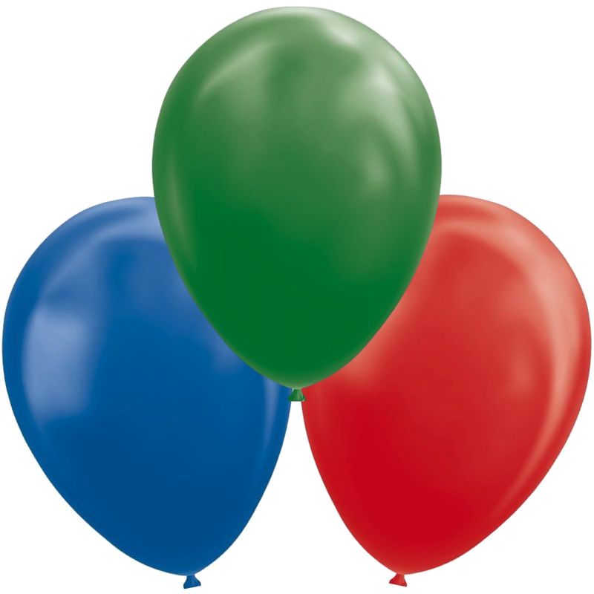

Familien- & Museumsfest

Kinderschminken
Slush-Eis
Bastelstand

01.06.
Für das leibliche Wohl ist gesorgt!

2024

Amts- 14:30
haus Uhr
Seyda


Auftritt der „Seyd´schen Rehkitze“ & „Lady´s like Sydow“

Hüpfburg &
Spielstationen für die ganze Familie

Sey Dabei

Der Seydaer Heimatverein freut sich auf Euch!



